Мастер-класс по изготовлению декоративной шкатулки

Автор: педагог дополнительного образования Петухова З.В.

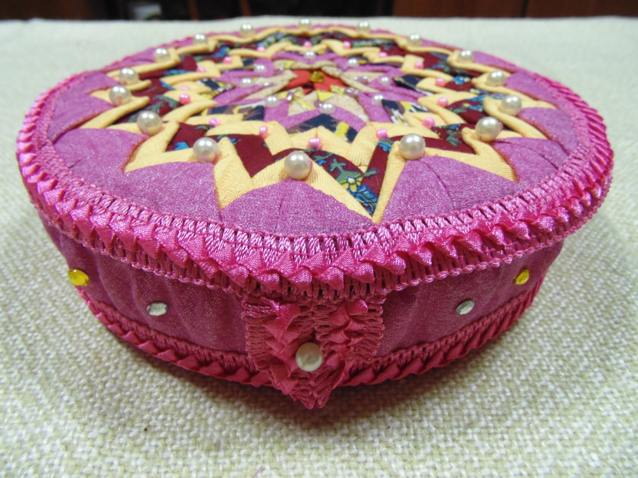
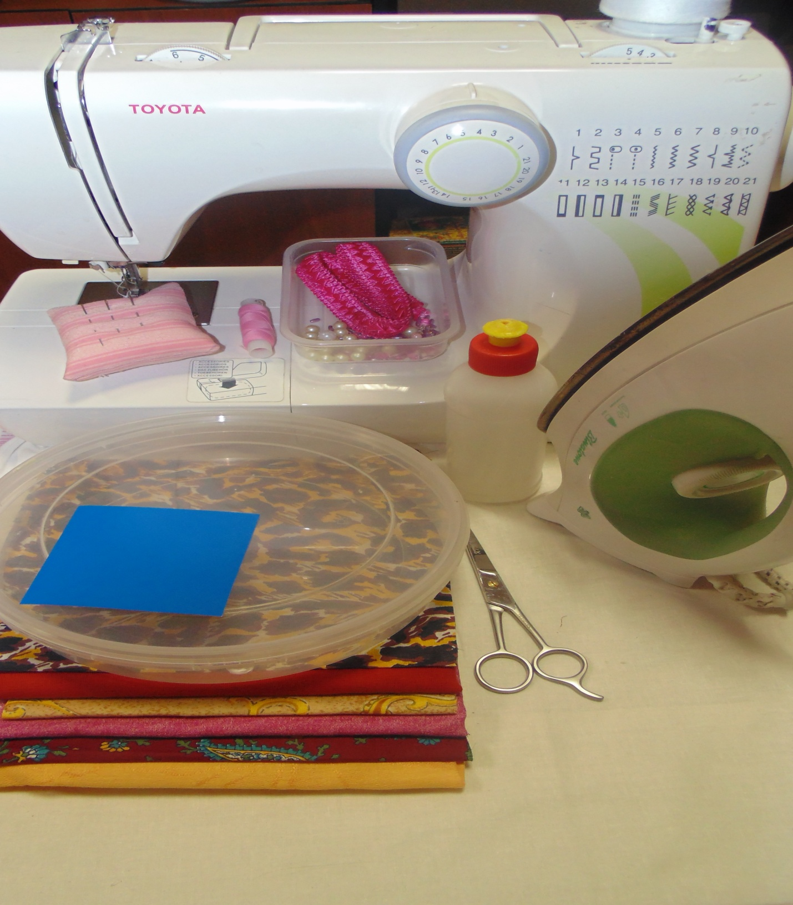 Перечень необходимых материалов, инструментов, оборудования, используемых при изготовлении шкатулки:
- трафарет из картона;
- ножницы;
- утюг;
- швейная машинка;
- ткань;
- пластиковый контейнер;
- нитки цветные;
- бусины разного цвета и размера;
- тесьма;
- клей «Титан»;
- иголка.

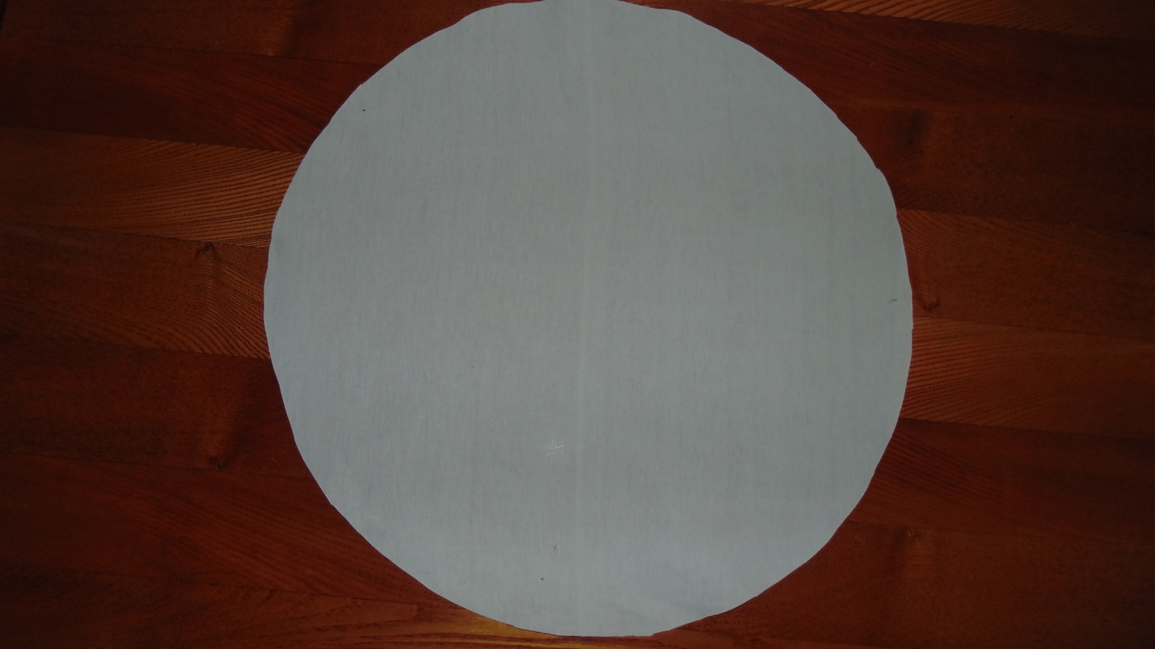
Выкроить круг-основу.

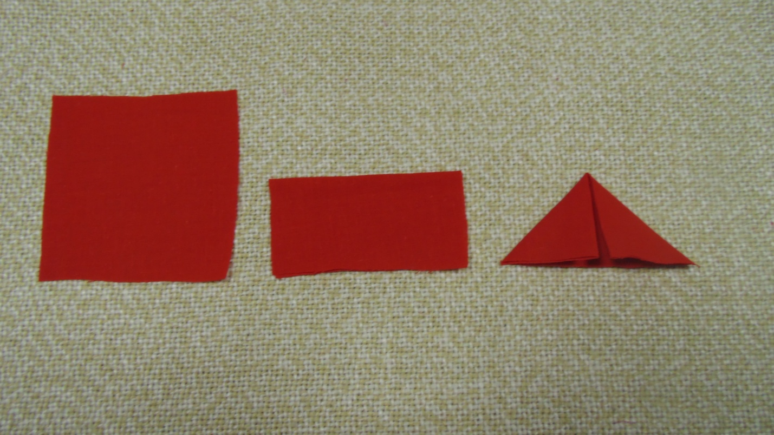
Ткань для уголков нарезать квадратами 8х8см.
Сложить пополам по горизонтали изнанкой внутрь, а затем сложить уголком, деталь отгладить.

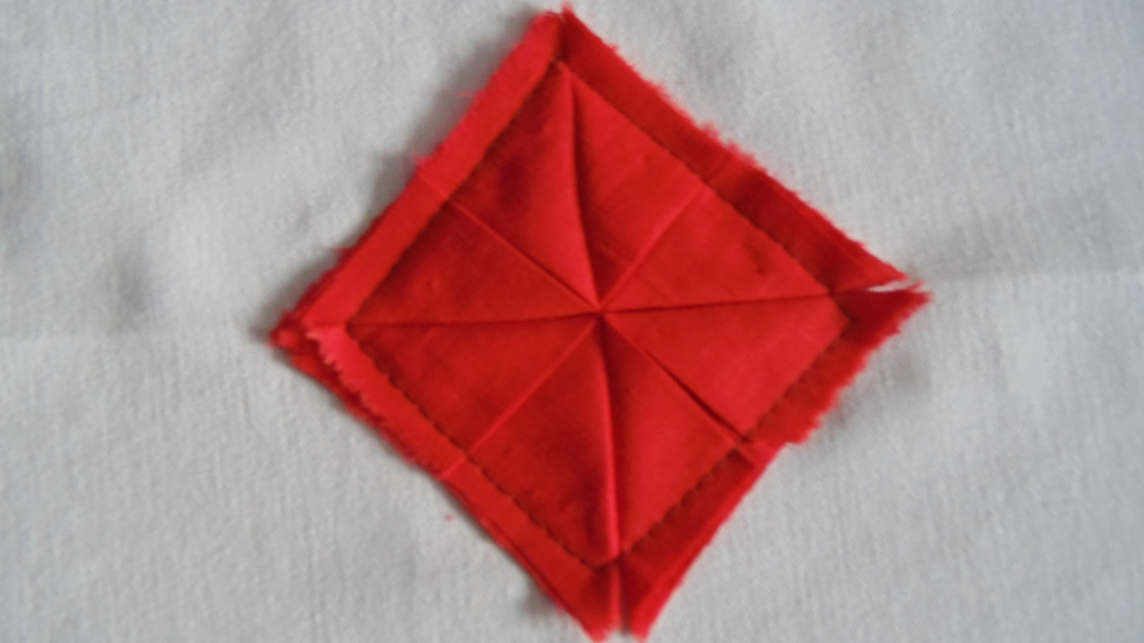
На круге-основе последовательно настрачивать ряды уголков одного цвета, продвигаясь от центра к краю и чередуя цвета в разных кругах, согласно рисунку. Чтобы узор в центре имел форму звезды, первые 4 красных однотонных уголка уложить остриями друг к другу и пристрочить к основе.

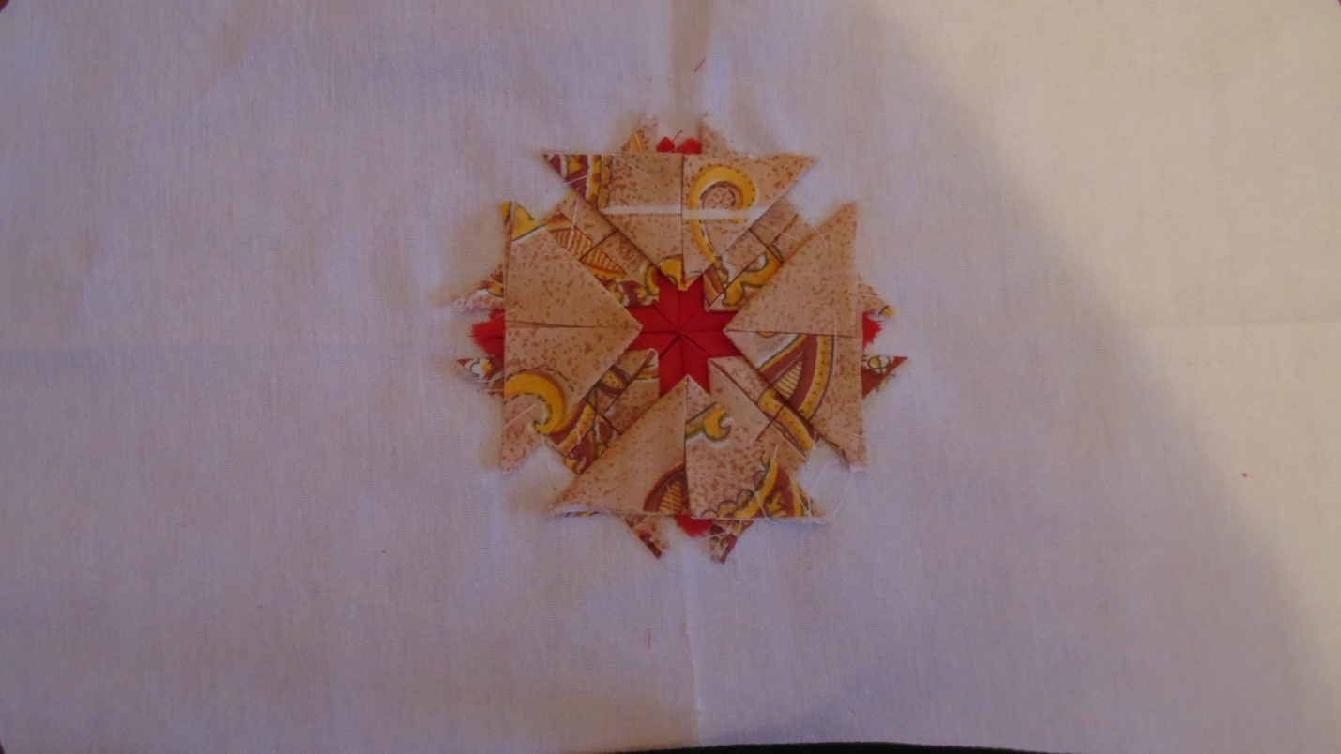
Следующие 4 уголка контрастного цвета пристрочить параллельно первым.
Новый ряд этого же цвета уложить между уголками предыдущего ряда.
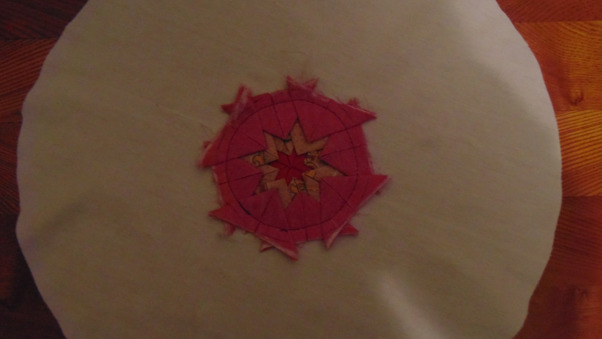

Начиная со следующего ряда, укладывать уголки по кругу вплотную друг к другу.

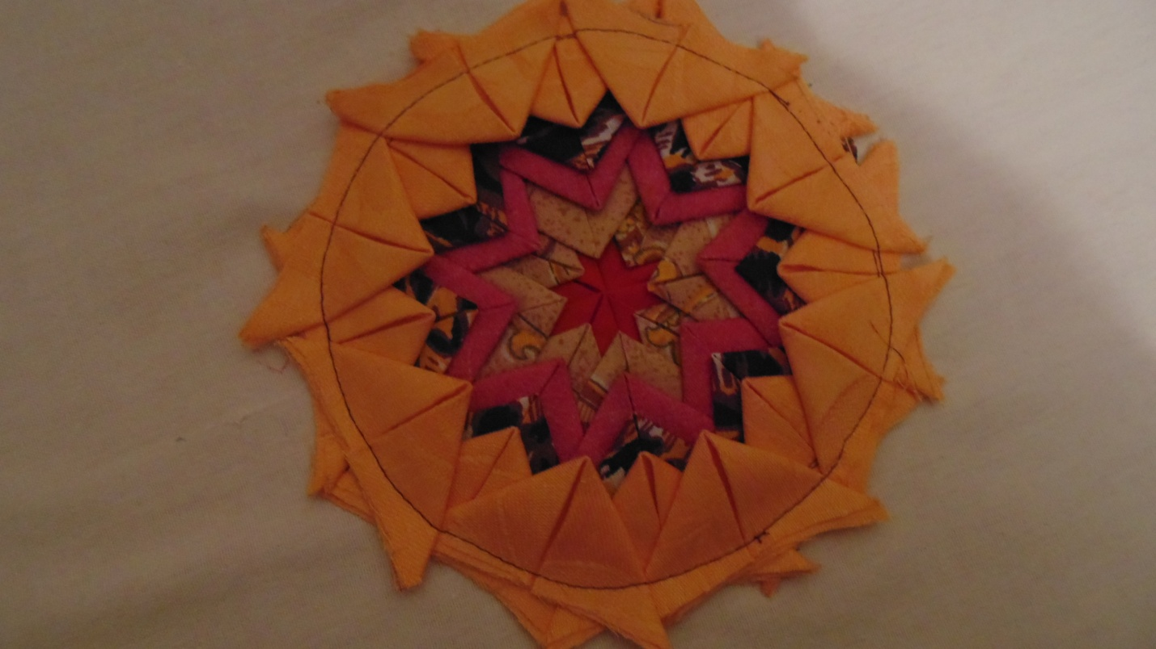
Так пришивать уголки, пока не заполнится вся нужная по размеру поверхность.

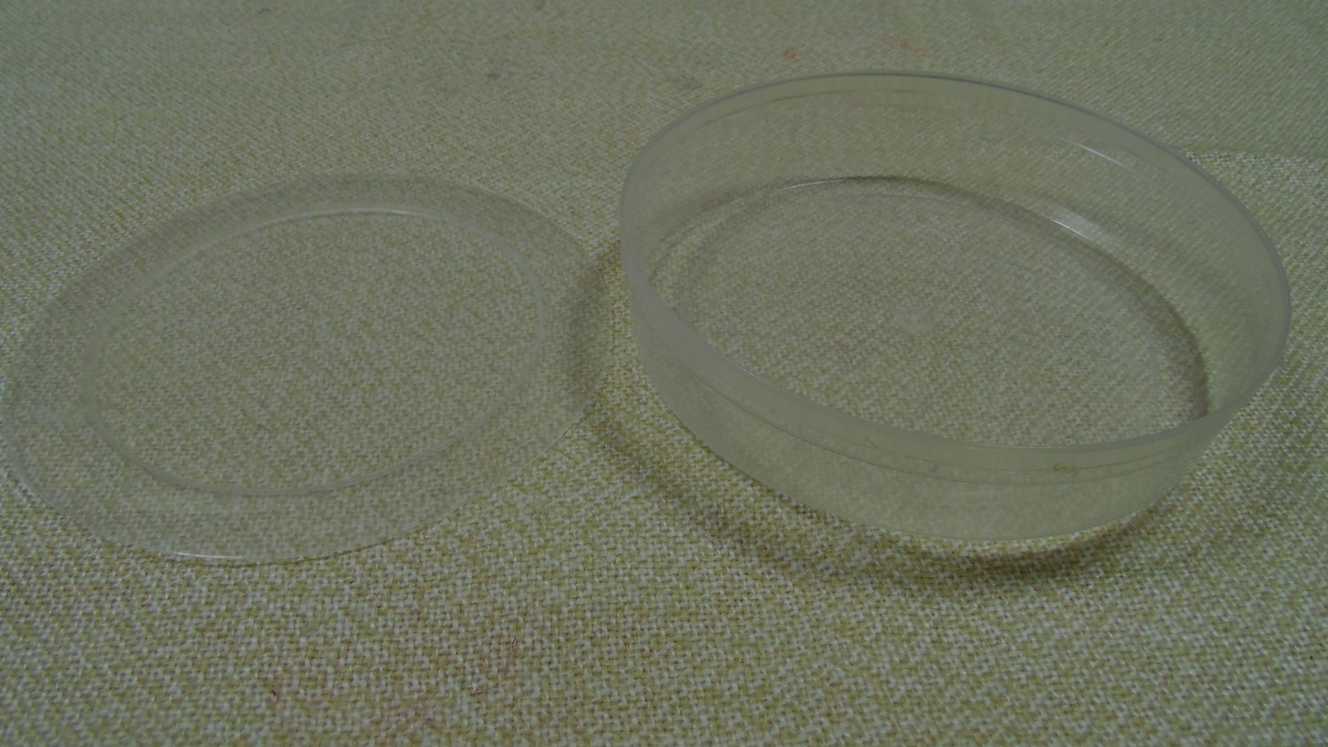
Для основы шкатулки взять пластмассовый контейнер с крышкой.

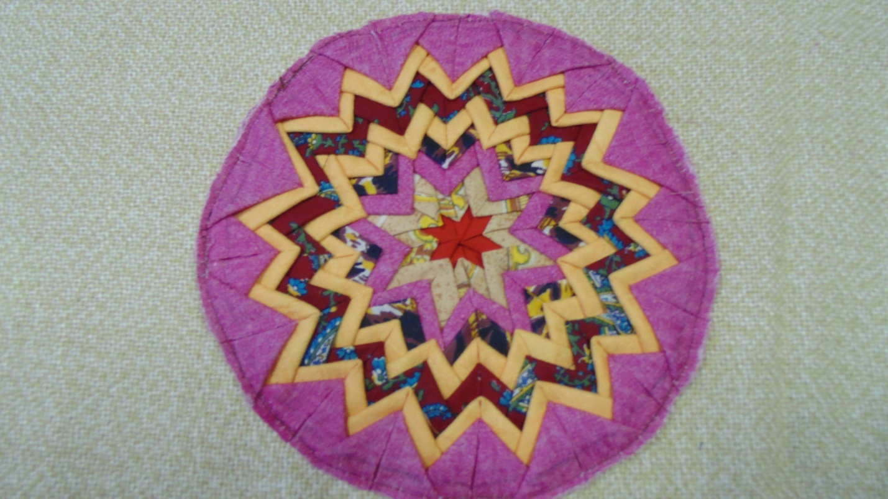
Подравнять края изделия, предназначенные для крышки шкатулки, по нужному размеру.

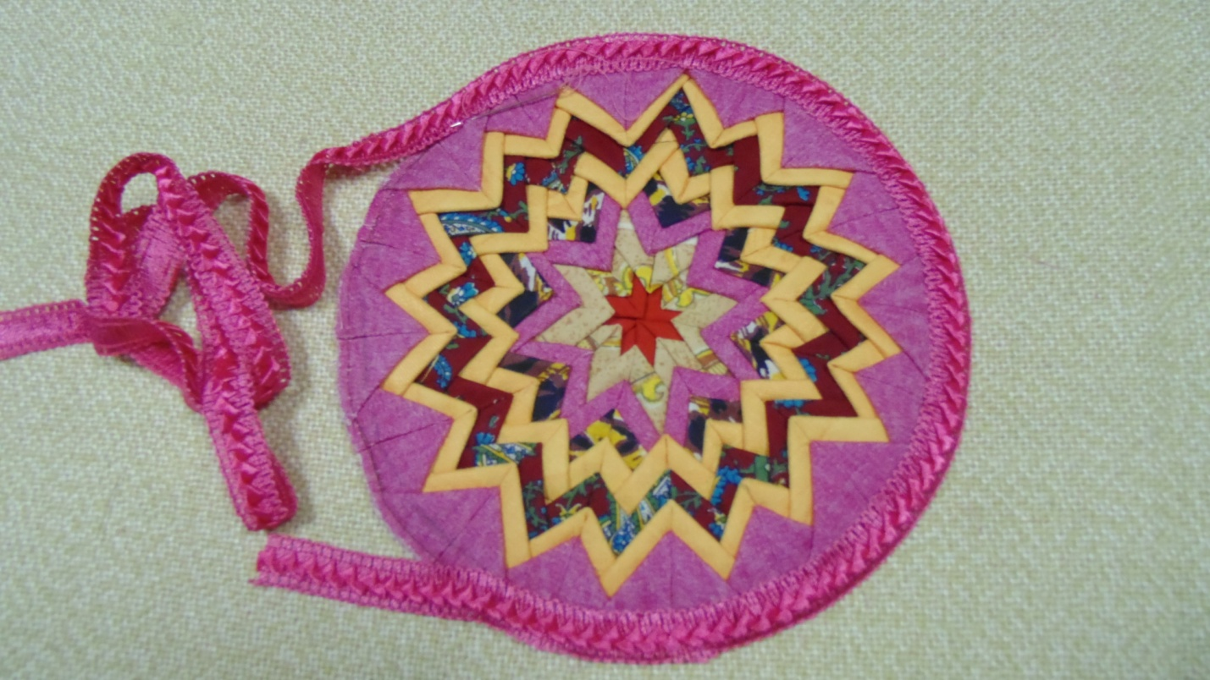
Края внешней стороны шкатулки обшить тесьмой.

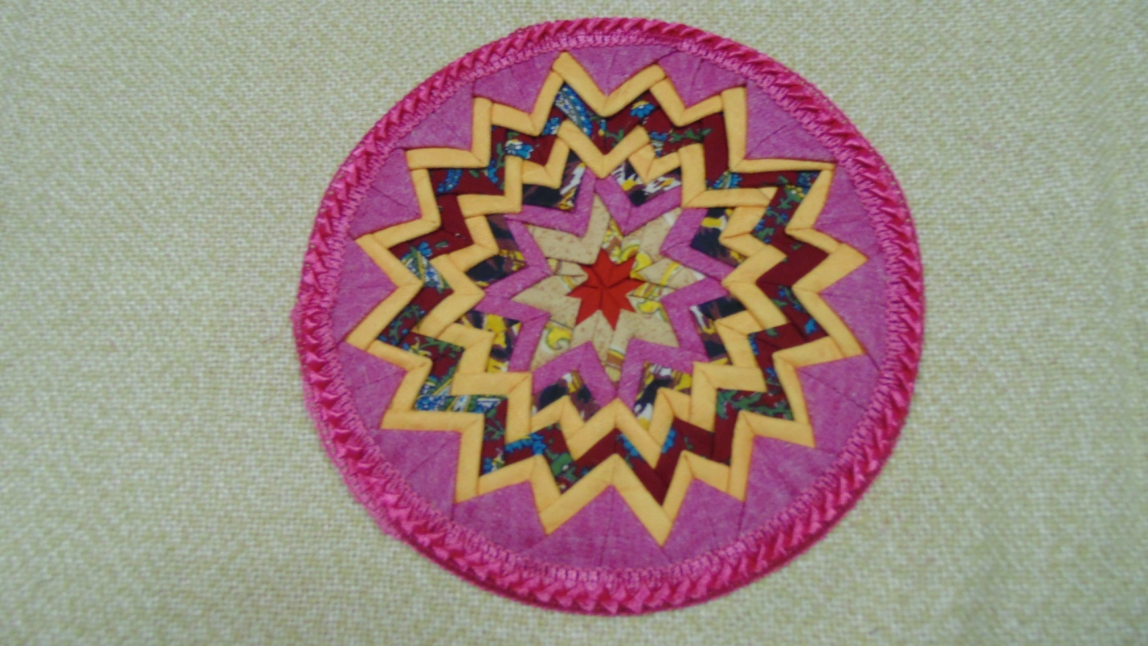

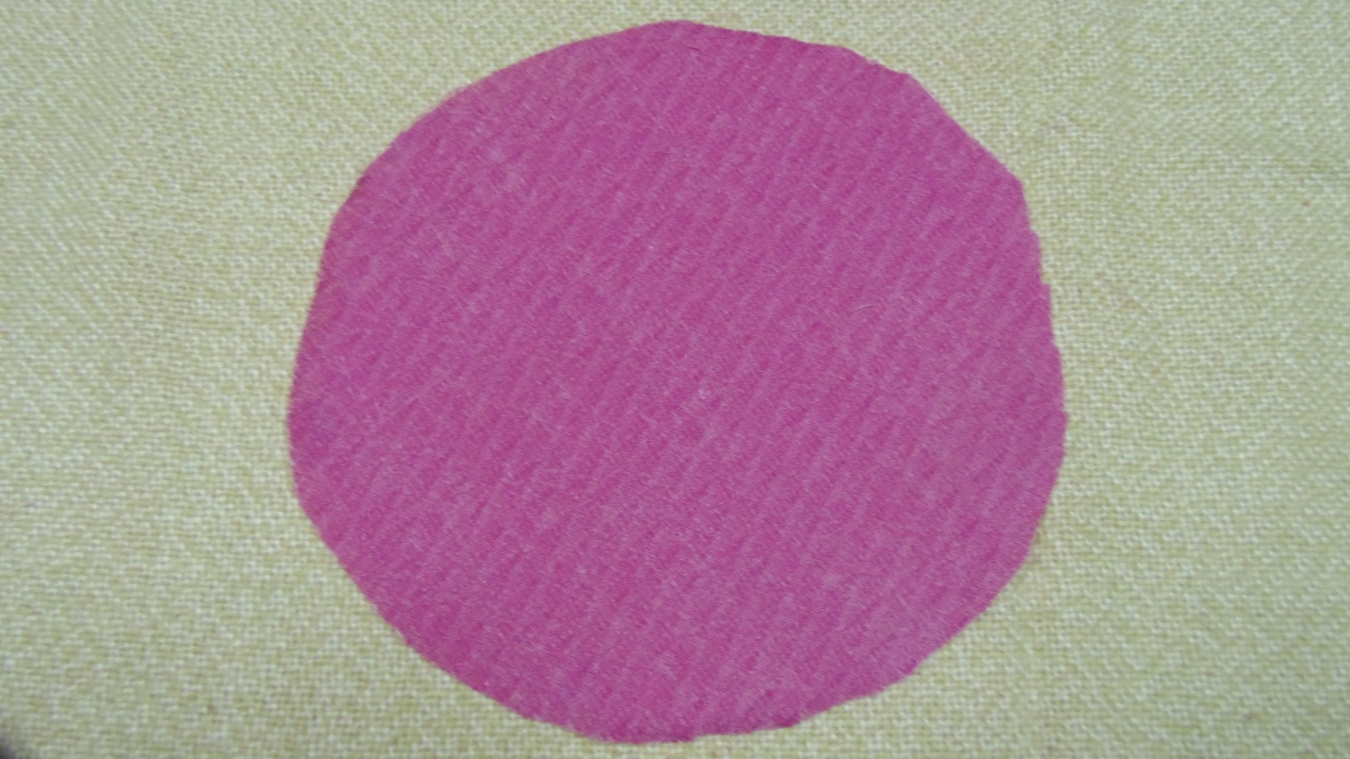
Выкроить из ткани круг для внутренней стороны крышки.

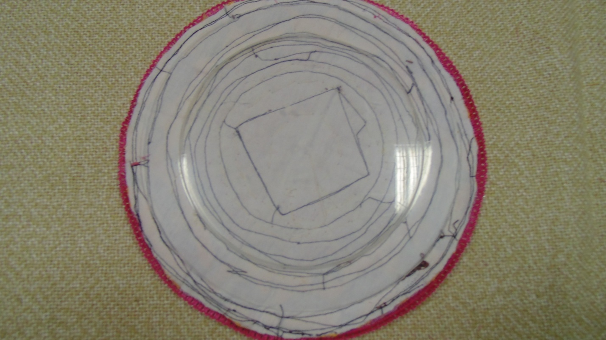
Наложить на крышку пластмассовый круг и поверх его круг из ткани.

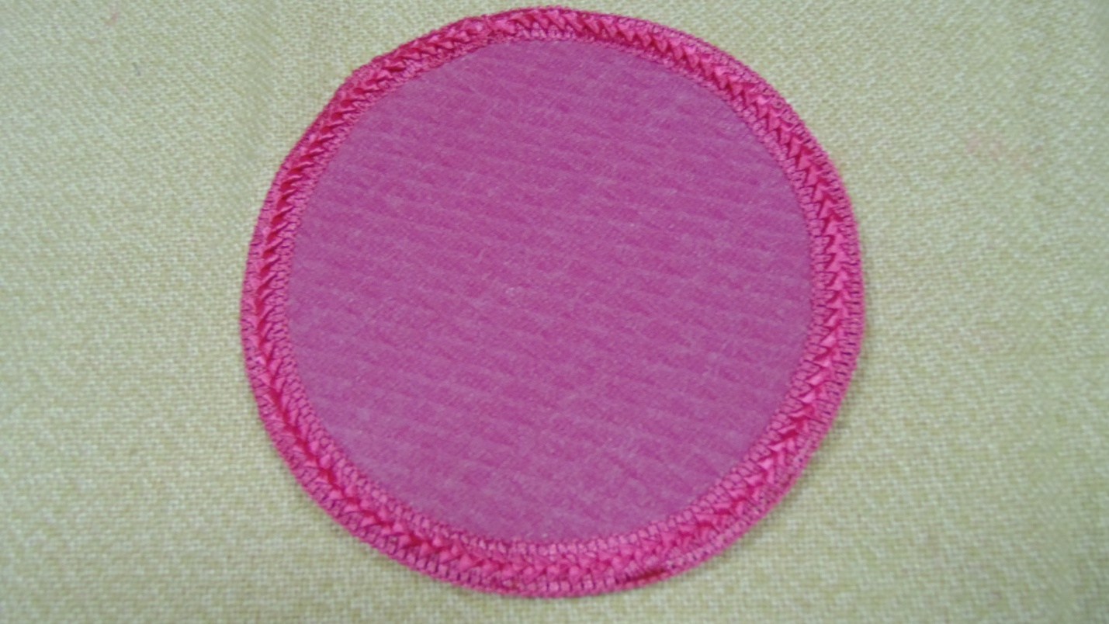
Сметать по краям и пришить вручную тесьму.

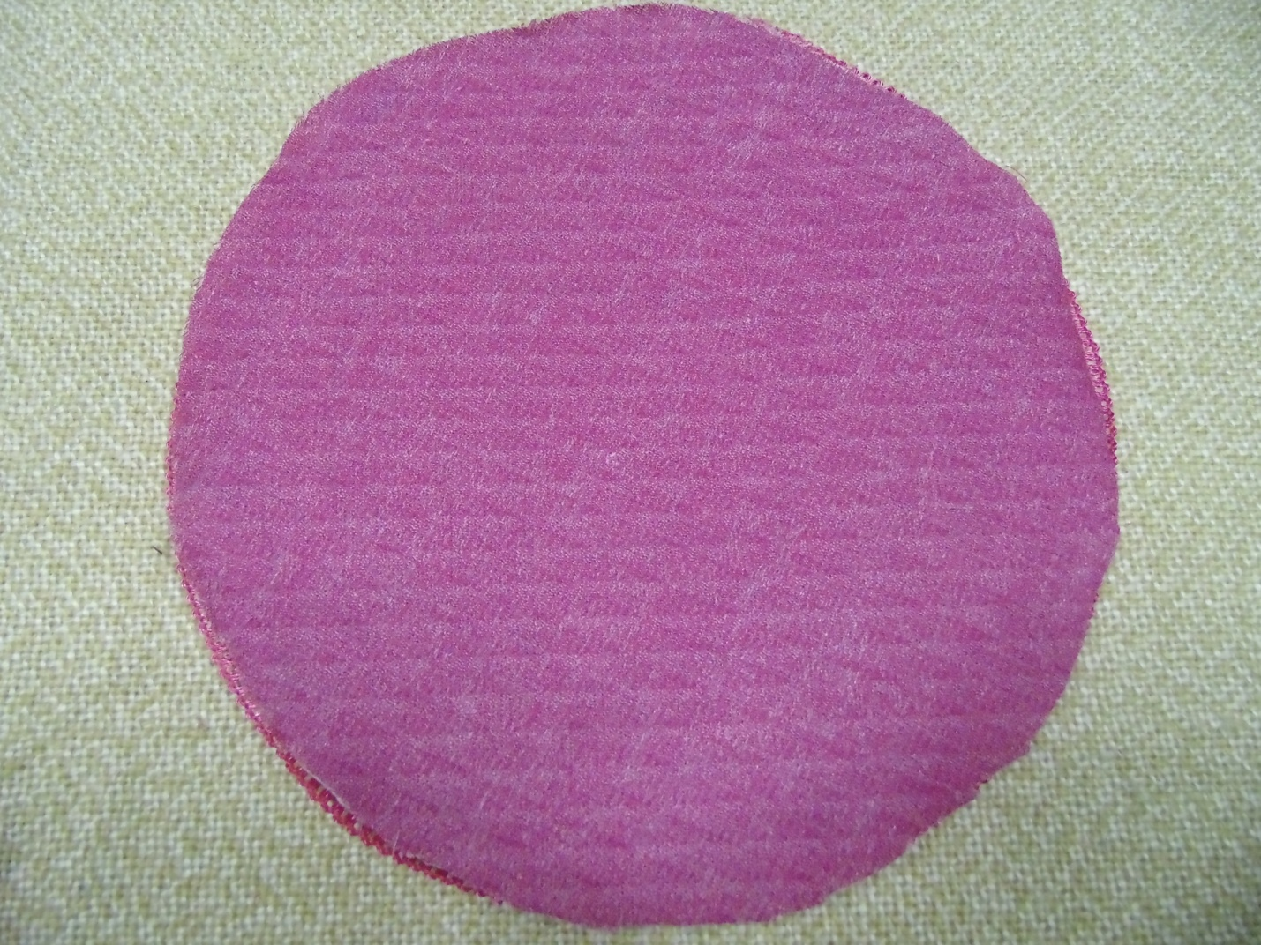
Для изготовления шкатулки вырезать круг из основной ткани больше, чем размер ёмкости.

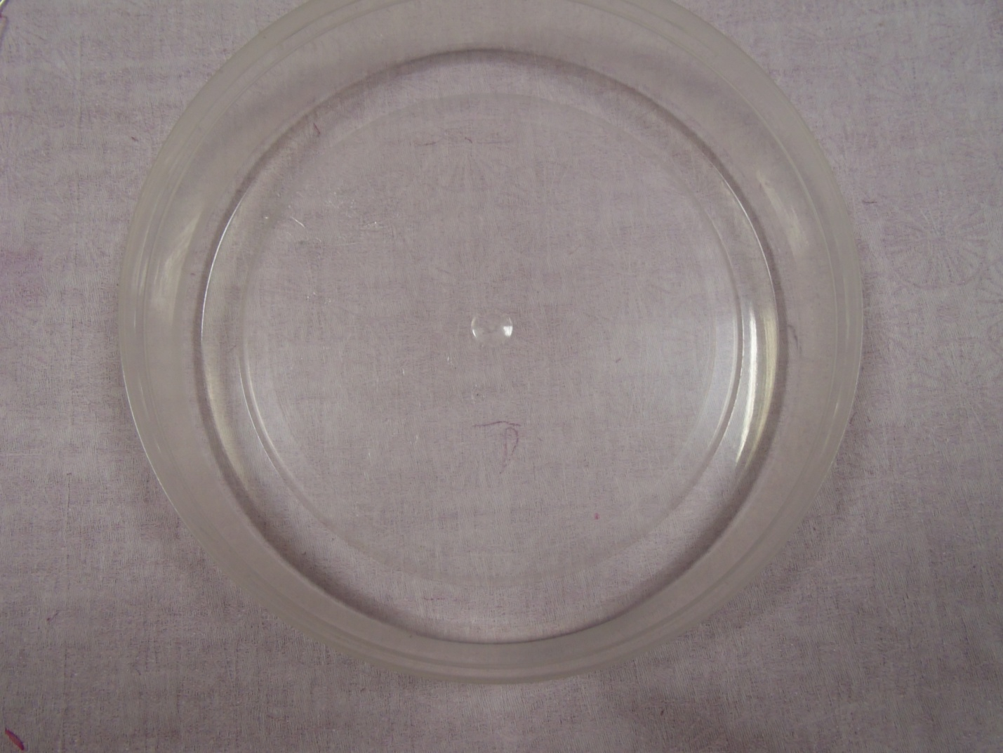
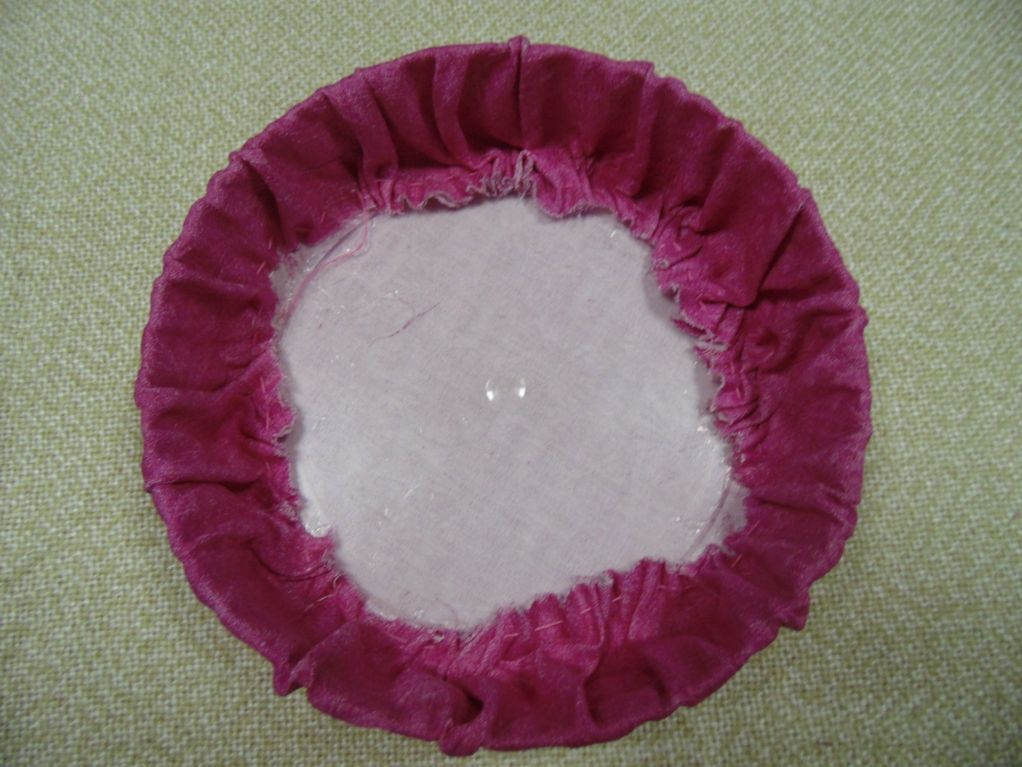
Собрать на нитку круг ткани, вложить в него контейнер и с помощью клея «Титан» приклеить ткань к внутренней части ёмкости.
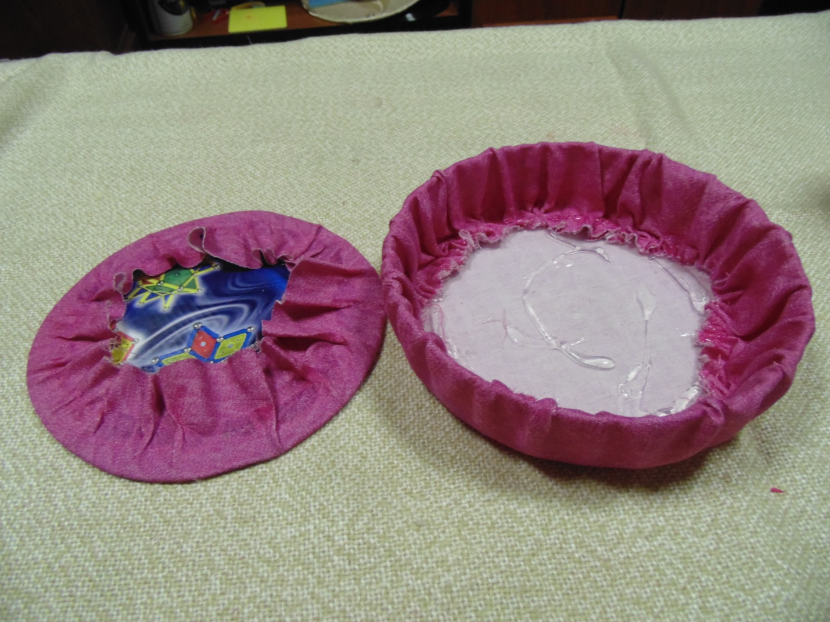
Вырезать из картона круг равный диаметру дна шкатулки, обтянуть его тканью и задекорировать им дно шкатулки.
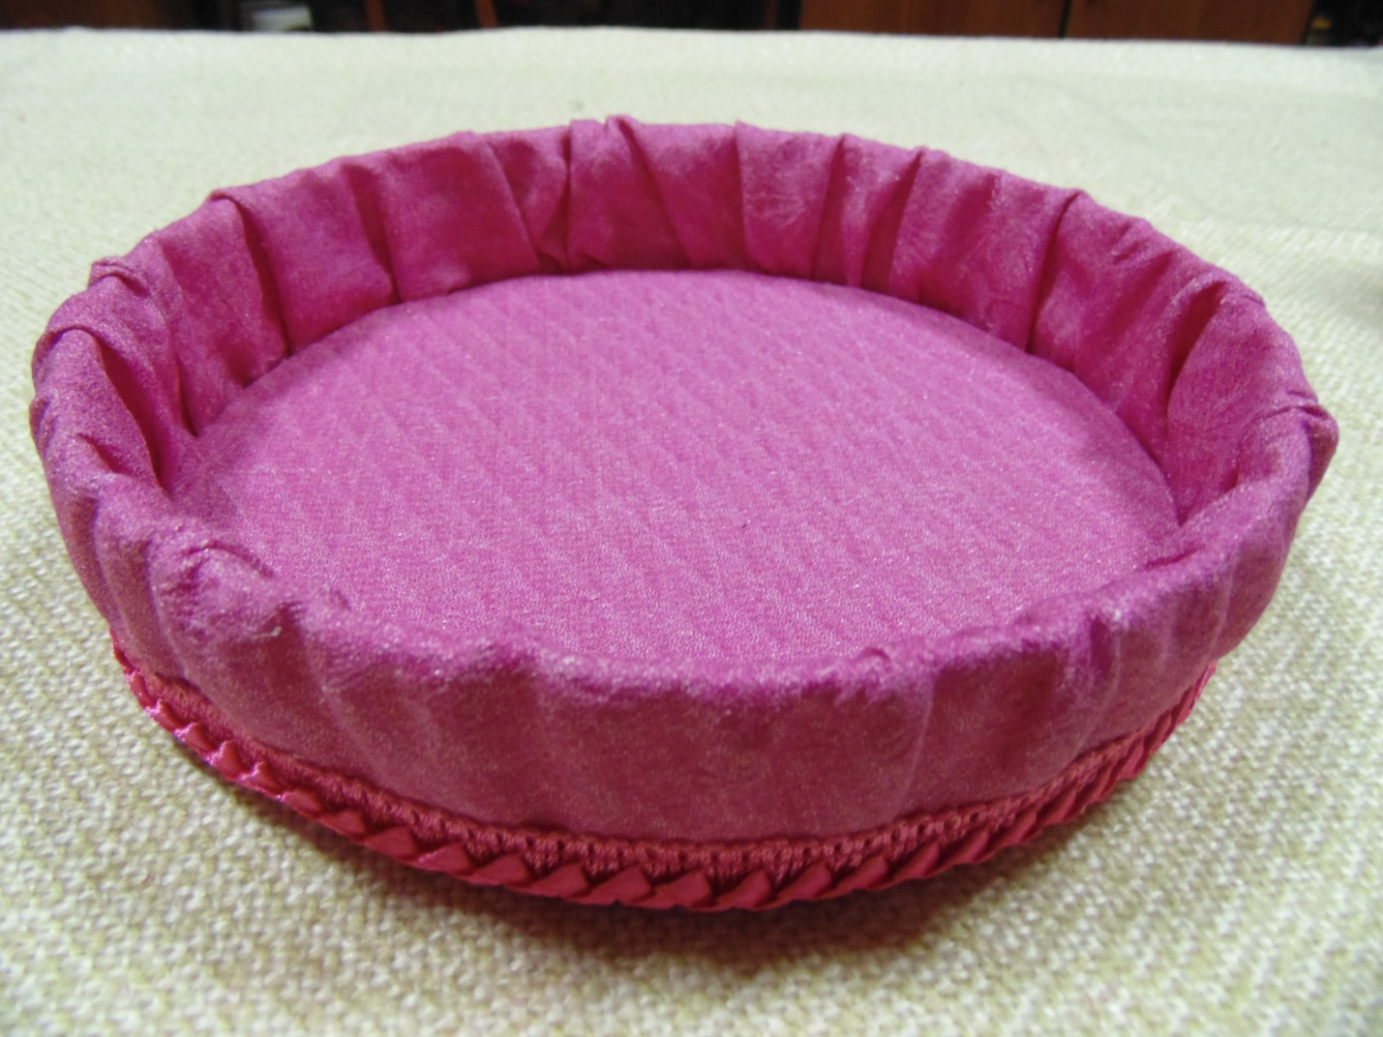
Низ оформить тесьмой.

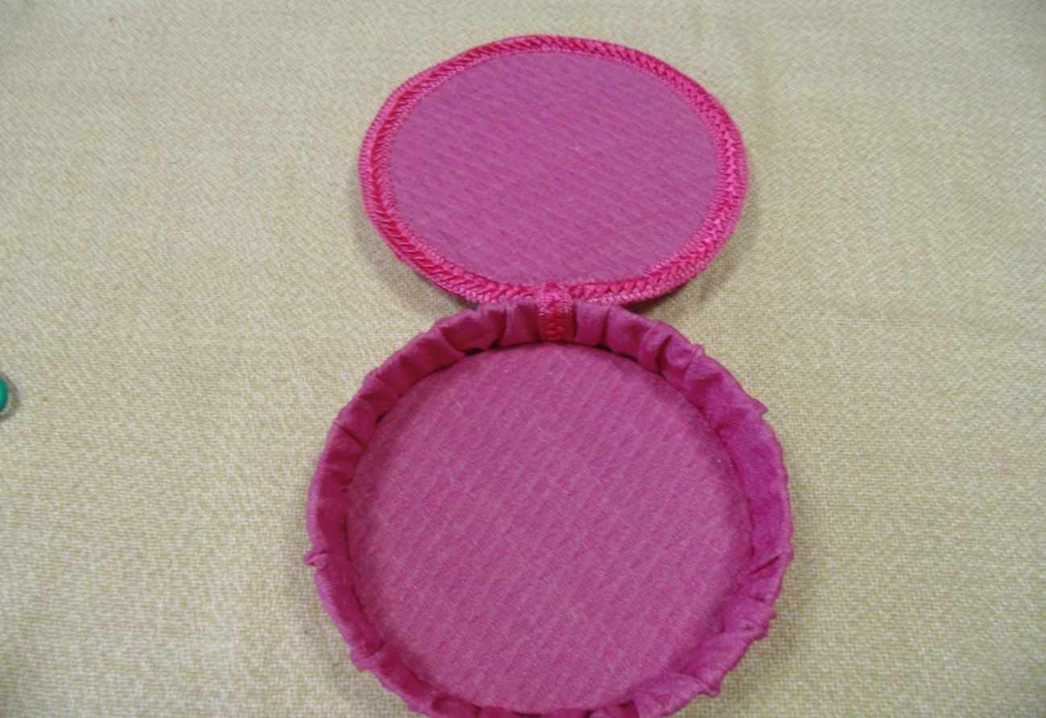Соединить шкатулку с крышкой с помощью тесьмы.
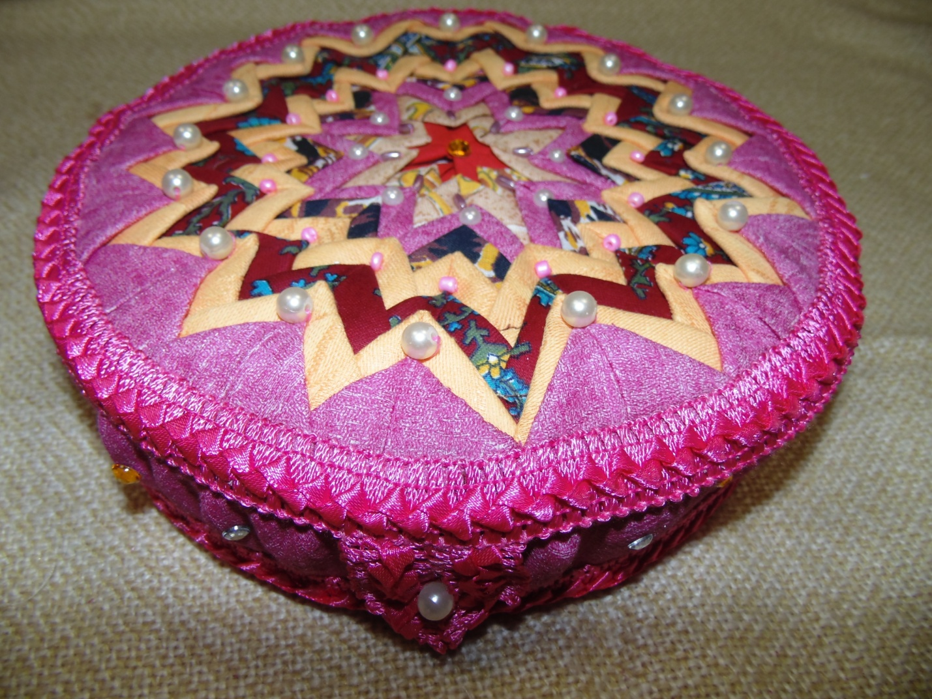
К крышке шкатулки пришить петельку из тесьмы и украсить низ шкатулки бисером.
Декоративная шкатулка выполнена из экологически чистых материалов. Изделия из лоскутного шитья являются художественной ценностью. Такую шкатулку можно выполнить из разных материалов, используя разные техники и разные элементы украшения. Она может использоваться в качестве подарка, сувенира.
Основная ценность – сувенир-подарок изготовлен своими руками с теплом и добротой.

